الشبكات العصبية الاصطناعية Artificial Neural Networks (ANN)

هي نظام لمعالجة المعلومات, مستوخى في عمله على الشبكات العصبية الحيوية, حيث تعمل على معالجة المعلومات بطريقة مستوحات من معالجة الأعصاب الحيوية للمعلومات و ويتركز مبدأ عمل الشبكات العصبية الاصطناعية على الخطوات التالية:

* تتم معالجة المعلومات في عناصر معالجة بسيطة تدعى **العصبونات**
* تمر الإشارات بين العصبونات عبر خطوط ربط
* لكل خط ربط **وزن** معين(قيمة عددية) يحدد قوة الإشارة الداحلة إلى العصبون
* لكل عصبون **تابع تنشيط** ،يتم جمع الإشارات الداخلة إليه، ومن ثم يتم تطبيق هذا التابع على مجموع الإشارات الداخلة إليه، ليحدد إشارة الخرج من هذا العصبون.

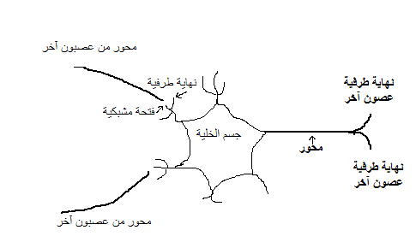

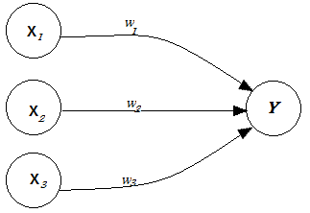

توصف الشبكة العصبية بما يلي:

* شكل الترابط بين العصبونات ( المعمارية ).
* طريقة تحديد أوزان الترابطات بين العصبونات (خوارزمية التدريب).
* نوع تابع التنشيط المستخدم في العصبونات.
* طريقة تعليم الشبكة العصبية (تعليم بإشراف، بدون إشراف، التعليم المعزز،..).

--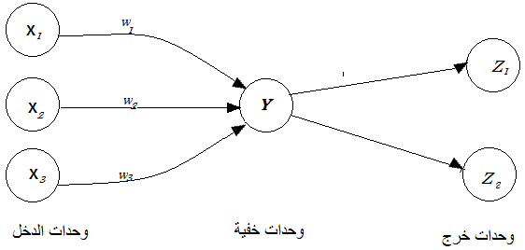

ويوجد العديد من أنواع الشبكات العصبية و التي تختلف في بنيتها و طرق تدريبيها ولا يسع المجال لذكرها هنا, و سوف يقتصر دراستنا هنا على الشبكات التي تعمل على مبدأ الانتشار العكسي **Back Propogation** .

الشبكات العصبية ذات الانتشار الخلفي Backpropgation Neural Nets

مرت أبحاث الشبكات العصبية الاصطناعية في مرحلة من التباطئ خلال مرحلة السبعينيات من القرن الماضي و ذلك بسبب أن العديد من الشبكات العصبية المقترحة لم تعطي النتائج المرجوة منها حيث أن معظم هذه الشبكات كانت تتالف من طبقة واحدة من العصبونات و التي تم البرهان على مخدودية هذه الشبكات

كان اكتشاف فكرة الانتشار الخلفي(للخطأ) الفضل الأكبر في إعادة الاهتمام بالشبكات العصبية و خاصة أنها كانت السبب في بناء شبكات عصبية ذات قدرة كبيرة على تخزين عدد كبير من الأنماط و استخدمت في العديد من التطبيقات, مجال التعرف على الحروف و توليد الكلاكم

مقدمة رياضية

الانحدار المتدرج Gradient Descent *-وهي خوارزمية تكرارية تحسين من الدرجة الألى للحصول على أصغر قيمة معينة لتابع’ للحصل على النهاية المحلية الصغرى لتابع باستخدام الانحدار المتدرج نقوم بأخذ حطوات صغيرة تتناسب مع سالب مشتق التابع عند النقطة الحالية

ليكن لدينا تابع معرف من عدة متحولات F(X) ومستمر وقابل للاشتقاق عند النقطة a و بالتالي فان التابع F(X) يتناقص بشكل أسرع إذا انتقلنا من a النقطة a باتجاه سالب مشتق التابع F عند النقطة a $-∇F\left(a\right)$ و ذللك بالمقدار $γ$ الذي يسمى حجم الخطوة أو في مجال تدريب الشبكات العصبية معدل التعلم learning rate

$$a_{n+1}=a_{n}-γ∇F\left(a_{n}\right)$$

$$For γ∈R^{+} صغيرة مناسب فإن {F(a}_{n})≥F(a_{n+1})$$

و بالتالي فإن إضافة الحد إ $- γ∇F\left(a_{n}\right)$ إلى a فإننا تتحرك باتجاه النهاية المحلية, و بالتالي يمكن أن نبدأ من النقطة $X_{0}$ باتجاه النهاية المحلية الصغرى للتابع F عن طريق الانتقال عبر النقاط $X_{0},X_{1},X_{2},…$

$$X_{n+1}=X_{n}-γ∇F\left(a_{n}\right),n≥0.$$

وبالتالي يصبخ لدينا سلسلة متناقصة

$$F\left(X_{0}\right)≥F\left(X_{1}\right)≥F\left(X_{2}\right)≥…,$$

حيث يُأمل بعد عدد محدد من الخطوات الوصل إلى النهايه المحلية الصغرى للتابع F.

مشتق تابع التابع قاعدة السلسلة (Chain Rule) [1]

ليكن التابع F(x) عبارة عن تابع رياضي مركب من تابعين رياضين أو أكثر لـx تمكننا قاعدة Chain Rule من حساب مشتق التابع بالنسبة لـx

$$\begin{matrix}F\left(x\right)=\left(g∘h\right)\left(x\right) \\ F\left(x\right)=g\left(h\left(x\right)\right)\end{matrix}$$

و بتطبيق Chain Rule لحساب مشتق التابع يمكن كتابة

$$\begin{matrix}F^{'}\left(x\right)=g^{'}\left(h\left(x\right)\right)h'(x) \\ \frac{dF}{dx}=\frac{dg}{dh}.\frac{dh}{dx} \\ \end{matrix}$$

و إذا كان F,g,h توابع بأكثر من متحول يمكن كتابة المشتقات الجزئية

$$\frac{∂F}{∂x}=\frac{∂g}{∂h}.\frac{∂h}{∂x}$$